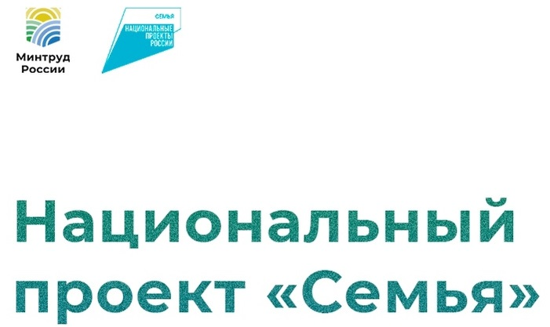

В рамках регионального проекта «Многодетная семья» национального проекта «Семья» осуществляется оказание государственной социальной помощи на основании социального контракта отдельным категориям граждан.

Самыми востребованными являются социальные контракты по следующим направлениям:

- осуществление индивидуальной предпринимательской деятельности,

- ведение личного подсобного хозяйства

Заключить соцконтракт могут граждане или семьи со среднедушевым доходом ниже прожиточного минимума в Ростовской области.

* **Обращаем внимание‼️с 21 февраля 2025 года** **Единое пособие в связи с рождением и воспитанием ребенка не будет учитывается в доходах семьи при заключении социального контракта.** Cемьи с детьми, получающие единое пособие и желающие создать стабильный источник получения дохода, через открытие собственного дела или развитие личного подсобного хозяйства теперь имеют возможность реализовать свои планы благодаря государственной социальной помощи на основании социального контракта.
* Многодетные семьи имеют приоритет при оказании государственной социальной помощи в форме социального контракта.

Дополнительную информацию можно получить в УСЗН Тацинского района по адресу: ст. Тацинская, ул.Ленина, 66, кабинет № 10 или по телефону: 8(86397)30096.